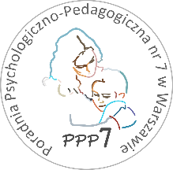
Poradnia Psychologiczno-Pedagogiczna Nr 7
02-524 Warszawa, ul. Narbutta 65/71, tel. 0 22 849 99 98, 0 22 849 98 03
www.ppp7.pl , poradnia@ppp7.pl

OD ZABAWY DO LITERY
zajęcia dla dzieci w wieku przedszkolnym oparte na
METODZIE DOBREGO STARTU

Od września 2024 r. zapraszamy na zajęcia oparte na Metodzie Dobrego Startu dla dzieci w wieku przedszkolnym z nieharmonijnym rozwojem psychoruchowym.
Program zajęć ma na celu wspomaganie ogólnego rozwoju dziecka, wsparcie wszystkich funkcji poznawczych i społecznych koniecznych do prawidłowego funkcjonowania w szkole.

Zajęcia odbywają się raz w tygodniu przez jeden semestr.

Termin zajęć: środa
I grupa, dzieci 5-letnie - 14.00 – 14.45
II grupa, dzieci 6-letnie - 15.00 – 15.45
Osoby prowadzące: Katarzyna Hańczewska - pedagog specjalny
Aleksandra Warych – logopeda
Jolanta Błażejczyk - pedagog

Zapisy na zajęcia przyjmowane będą po wcześniejszej kwalifikacji przez psychologa.

